ЕГЭ в 2021 году:

обязательные предметы и изменения
После нестандартного формата ГИА-11 в период эпидемии COVID-19, актуальным остается вопрос проведения ЕГЭ в 2021 году, поэтому мы предлагаем проанализировать актуальные новости и разобраться, сколько предметов предстоит сдавать выпускникам 2020-2021 учебного года, какими будут обязательные предметы, а также планирует ли ФИПИ вносить очередные изменения в КИМы.
Возможна ли отмена ЕГЭ?
Уберут ли ЕГЭ в 2021 году – пожалуй, это наиболее часто задаваемый в сети запрос с тех пор, как в России была принята единая система контроля качества знаний. Несмотря на то, что руководство страны периодически напоминает, что вопрос отмены Государственной Итоговой Аттестации для выпускников 11-х классов в 2021 году даже не обсуждается, школьники и родители продолжают надеяться на отмену экзамена, упрощение сложности КИМов или сокращение количества предметов.
Обратите внимание, что все послабления ЕГЭ 2020 года и имевшие место изменения в формате проведения ГИА-11 были приняты временно в рамках борьбы с эпидемией коронавируса. Если на протяжении 2020-2021 учебного года эпидемиологическая ситуация в стане будет находиться в пределах нормы, выпускные испытания пройдут в традиционном формате, установленном до объявления пандемии COVID-19.
Количество предметов.
Важно! При благоприятном развитии событий в 2021 году ЕГЭ пройдет в привычном для всех формате. Выпускники должны будут сдать минимум 3 предмета (русский язык, математику и еще одну дисциплину по выбору).
Можно ли больше? Конечно, можно. Если вы еще не определились окончательно в желаемом направлении дальнейшего обучения, или имеете сомнения в том, что сможете преодолеть проходной уровень по одной из дисциплин, то можно подать заявку на прохождение 4-х испытаний, выбрав и базовую и профильную математику, либо 2 предмета по выбору. Главное, определиться, сколько предметов и какие именно вы будете сдавать, заканчивая 11 класс, как можно раньше, ведь подача заявлений на участие в ЕГЭ 2021 года осуществляется до 01.02.21. К тому же, качественная подготовка к выпускным экзаменам невозможна всего за несколько месяцев. Обязательные предметы Обязательные предметы останутся неизменными – на ЕГЭ 2021 года все выпускники без исключения будут сдавать итоговое (декабрьское) сочинение как допуск к экзаменам, а также 2 дисциплины: русский язык (для 11 классов экзамен разделен на устную и письменную часть); математику (на момент подачи заявки учащиеся могут выбрать базовый или профильный уровень).
Еще на этапе выбора предметов будущим выпускникам необходимо принять важное решение – будут ли они сдавать профильный ЕГЭ по математике или ограничатся более простым базовым уровнем.
Важно! Если выпускник не смог сдать с первого и второго раза экзамен профильного уровня, в сентябре он по желанию сможет пересдать математику, выбрав уже базовый уровень.

Экзамены по выбору.
В числе предметов по выбору в предстоящем сезоне будут доступны:
обществознание;
история;
информатика;
физика;
химия;
биология;
география;
литература;
иностранные языки: английский, немецкий, французский, испанский, китайский

Какие именно предметы будут необходимы именно вам, можно узнать на сайте интересующего университета. Как правило, в разделе на абитуриентов, ВУЗы указывают перечень сертификатов, которые необходимо предоставить при подаче документов на ту или иную специальность.

Возможные изменения
Уже не один год в СМИ звучит информация о введении новых обязательных предметов. На этот статус претендуют: история; английский язык.
Обсуждая такую перспективу в одном из своих выступлений, Владимир Путин акцентировал внимание на том, что каждый гражданин РФ должен досконально знать историю своей Родины. К сожалению, многие старшеклассники не достаточно ответственно относятся к изучению истории, так как предмет не является обязательным на ОГЭ и ЕГЭ.
Необходимость же владения английским языком исходит из требований современного рынка труда. В большинстве сфер языковая компетенция является одним из ключевых факторов отбора претендентов, а потому уже со школьной скамьи ученики должны изучать иностранные языки на должном уровне.
Несмотря на столь мощную аргументацию, ни история, ни английский язык в 2021 году обязательными не будут. Свидетельством тому можно считать не изменившийся формат КИМов по этим дисциплинам и отсутствие каких-либо указаний относительно подготовки новых точек для проведения ГИА с использованием специального оборудования (устная часть иностранных языков).

Таким образом, на ЕГЭ в 2021 году обязательные предметы останутся неизменными – русский язык (письменная и устная части), а также математика с делением на «базу» и «профиль».
Календарь ЕГЭ 2021
Предварительный календарь ЕГЭ 2021 обычно размещают на официальном сайте ФИПИ до начала учебного года, но в нем еще возможны изменения. Окончательная версия расписания ГИА должна быть утверждена до декабря 2020 года.
Предположительно важные даты ЕГЭ 2021 года будут такими (обратите внимание, что на данный момент календарь официально не утвержден и до конца текущего года возможны некоторые изменения и корректировки):
1.Итоговое сочинение 02.12.20 2
2.Подача заявлений участниками ЕГЭ до 01.02.21
3. Начало досрочной сессии 22.03.21
4. Начало основной сессии 24.05.21
5. Начало осенней (сентябрьской) сессии 03.09.21 .

Основной этап
В этом периоде ЕГЭ сдают все выпускники 2021 года, но поскольку каждый 11-классник сам решает, сколько предметов сдавать, и какие сертификаты необходимы ему для поступления, то индивидуальный календарь экзаменов тоже у каждого будет свой.
Обратите внимание, что в календаре ЕГЭ прошлых лет на одну дату часто были определены сразу несколько предметов, и в 2021 году такая практика сохранится.
Если выпускник подал заявку на обе дисциплины, одну из них ему придется сдавать в резервный день. Пройти 2 ЕГЭ в один день нельзя! Даже если вы готовы ответить на все вопросы с молниеносной скоростью, вы физически не сможете присутствовать в двух кабинетах к началу экзамена (а все они традиционно начинаются в одно время).

Календарь основного этапа ЕГЭ 2021 будет таким:
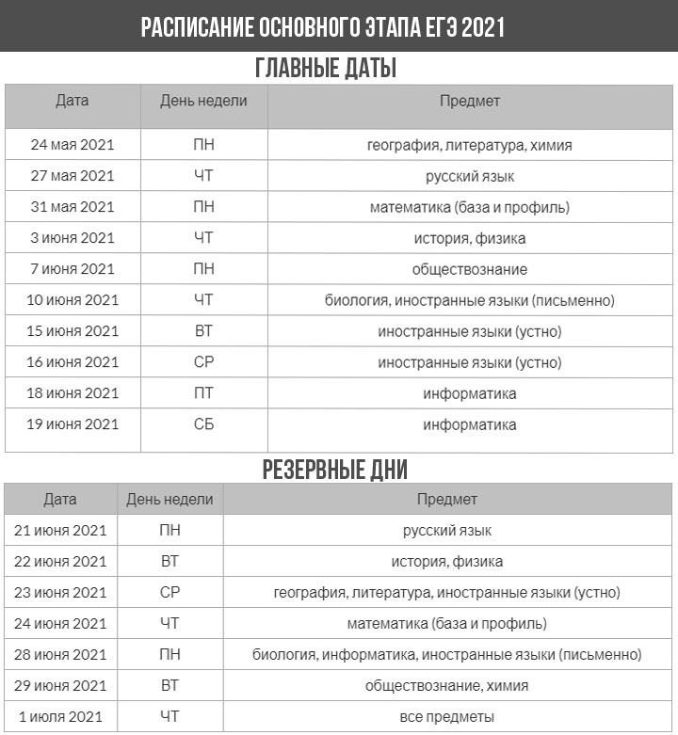
Пересдача
В сентябре 2021 года выпускники получат последний шанс пересдать обязательные экзамены ЕГЭ.
Многие школьники помнят, что в 9 классе учащимся предоставляли возможность пересдать в сентябре любую дисциплину и не задаются вопросом, сколько предметов в случае неудачи они смогут пересдать в 11 классе.
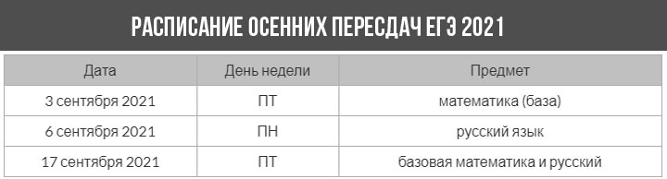
Обращаем ваше внимание на факты, которые стоит знать о сентябрьской сессии: 1.Пересдать можно только русский язык и математику.
2.Завалив профильную математику, пересдать можно базовый экзамен.
3. Не допустят к пересдачам тех, кто «завалил» 3 и более предметов, а также выпускников, чьи результаты были аннулированы из-за выявления списывания, использования запрещенных устройств или нарушения норм поведения.

Важно! Тем, кто и в сентябре не сможет справиться с заданиями ГИА, будут предоставлены еще 3 попытки, но уже в рамках предварительного периода 2022 года.

Советы педагогов
Узнав, какие обязательные предметы входят в ЕГЭ 2021 года и определившись с дисциплинами по выбору, стоит приступить к интенсивной подготовке. В этом вопросе вам помогут:
- материалы, размещенные на сайте ФИПИ (демонстрационный вариант, спецификации и кодификатор);
- статьи нашего сайта, посвященные отдельным предметам Единого Государственного Экзамена;
-специальная литература, разработанная для периодов 2020 и 2021 года;
-банк открытых заданий, размещенный на портале ФИПИ;
- видео-уроки и разборы демонстрационных вариантов прошлых лет;
- хороший педагог рядом, которому всегда можно задать вопрос, если возникнут затруднения.
Всегда оставайтесь в курсе, какие свежие новости и изменения появляются в ЕГЭ 2021 года, чтобы измененная формулировка или новый формат вопроса в КИМе не оказался неожиданной новостью на экзамене.
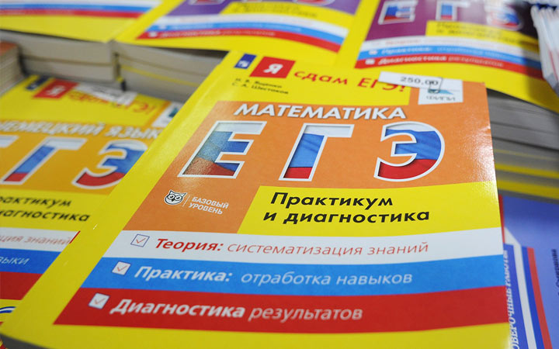
2021

2021

